LabVIEW编程LabVIEW控制研华PCI-1761例程与相关资料
研华PCI-1761是8路继电器输出和8路隔离数字量输入卡。
8路继电器输出通道和8路隔离数字量输入通道
显示继电器通断状态的LED指示灯
4个C型和4个A型继电器输出通道
输出状态回读
热重启动系统时保持继电器输出值
指标不高，价钱不贵，满足常规的应用。大公司的产品，质量和服务都有保证。
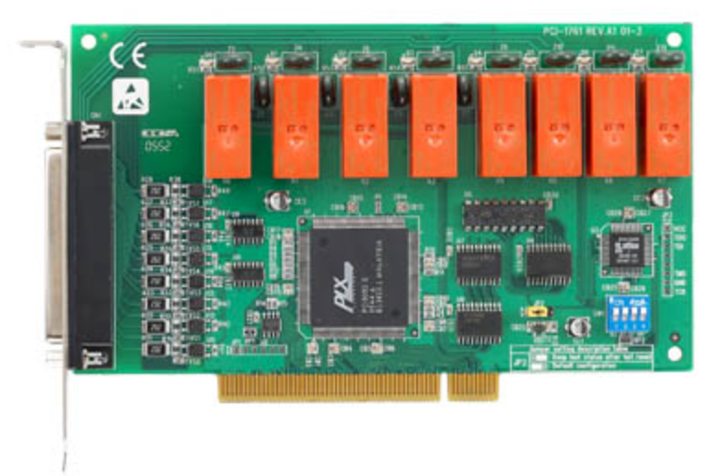
PCI-1762是一款PCI总线的继电器输出及隔离数字量输入板卡.它提供8路光隔离数字量输入通道,隔离保护电压为2500VDC,可在噪声环境下输入.它带有8个继电器输出,可以用作开关控制式小型电源断路开关.为了便于监控,每个继电器都配有一个红色的LED指示灯,用来显示器开/关状态.PCI-1761的8路光隔离输入通道是噪声环境或电位漂移下数字输入的理想选择。
厂家有提供LabVIEW的例子。根据通讯协议的相关的说明，编写了适合项目的程序。
相关资料说明，如下所示。
北京瀚文网星科技有限责任公司www.bjcyck.com，是一家以LabVIEW（虚拟仪器）为主要技术手段的开发公司。其服务领域包括：汽车、通信、航空、半导体、电子设计生产、过程控制和生物医学等各领域。涵盖了从研发、测试、生产到服务的产品开发所有阶段。
公司为您提供运动控制、电子设计、视觉和射频以及无线等诸多领域的解决方案，技术咨询以及资源整合。所提供服务确保符合NI产品认证和行业标准，更有效地使用NI的全球资源，提供LabVIEW软件开发、维护、破解等服务以及NI产品代理。
13691203761王工（手机微信）

